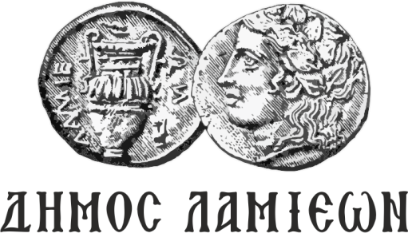  ΠΡΟΣ: ΜΜΕ | ΔΗΜΟΣ ΛΑΜΙΕΩΝ  Γραφείο Τύπου  & Επικοινωνίας  Λαμία, 16/4/2019

Διήμερο καλλιτεχνικό αφιέρωμα στα αδέσποτα ζώα
Ο Δήμος Λαμιέων με τα Εικαστικά του Εργαστήρια και ο Φιλοζωικός Σύλλογος Φθιώτιδος συνδιοργανώνουν καλλιτεχνικό διήμερο αφιέρωμα με τίτλο «Αδέσποτοι Φίλοι» που θα πραγματοποιηθεί στις 19 και 20 Απριλίου 2019 στην πλατεία Λαού της πόλης μας με ελεύθερη είσοδο για το κοινό.
Το πρόγραμμα του διήμερου εκδηλώσεων, που ήταν προγραμματισμένο να πραγματοποιηθεί στο πλαίσιο της Παγκόσμιας Ημέρας Αδέσποτων και είχε αναβληθεί λόγω των καιρικών συνθηκών, περιλαμβάνει:
- Παρασκευή 19 Απριλίου:
εικαστικό δρώμενο, με Λαμιώτες καλλιτέχνες να ζωγραφίζουν από τις 5:00 το απόγευμα έως τις 8:00 το βράδυ, έργα που είναι αφιερωμένα στους αδέσποτους φίλους μας. Συμμετέχουν οι εικαστικοί: Νίκος Αδάμ, Σουζάνα Αθανασιάδου, Αθανάσιος Ανδρούτσος, Νίκη Βλάχου, Πηνελόπη Καστρίτση, Κώστας Κουτλής, Δημήτρης Κυρίτσης, Ντίνος Μιχελής, Γιώργος Ντούλιας, Καίτη Πετρίκη, Αθανάσιος Σφήκας, Εύη Τσιντζέλη, Μιχάλης Χατζάκης, Βάσω Ψυχογιού.
Παράλληλα θα εκτίθενται έργα που έχουν δημιουργήσει οι μαθητές των Εικαστικών Εργαστηρίων του Δήμου Λαμιέων. Η πρώτη βραδιά θα ολοκληρωθεί με μουσική συναυλία με το Λαμιώτικο συγκρότημα των “BearTheWay” που θα ξεκινήσει στις 8:00 μ.μ.
- Σάββατο 20 Απριλίου:
Η δεύτερη ημέρα του καλλιτεχνικού αφιερώματος, θα πραγματοποιηθεί από τις 11:00 το πρωί έως τις 14:00 με το εικαστικό δρώμενο και την έκθεση των έργων από τους μαθητές των Εικαστικών Εργαστηρίων να συνεχίζεται, υπό τους ήχους μουσικής, στην πλατεία Λαού.
Από το Γραφείο Τύπου

